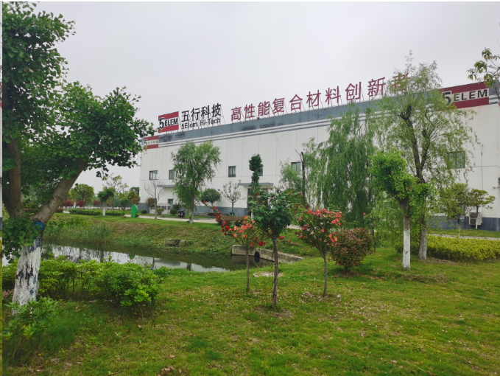

**五行科技股份有限公司**

**节能减排信息**

#### 工厂简介

五行科技股份有限公司始于1983年，是一家以复合材料为核心技术的原料及制品研发和制造的国家高新技术企业，在泰州、上海、美国、台湾等地设立研发和销售中心。

公司不断推进页岩油气压裂液输送软管、油田市政管道非开挖修复软管等多类特种管带的研发创新和规模制造。

凭借着卓越的性能，公司产品畅销全球120多个国家。

五行科技创建了“以品质为核心，彻底排除浪费”为核心内容的5MS管理系统，以建设具有五行特色的一流制造企业，满足顾客对高品质、低成本和短交期的需求提供了可靠的基础和保障。

企业通过质量、环境、职业安全健康体系认证及FM、UL、EN、DIN、NSF、BS、3C等20多项国内外产品认证，五行科技努力在复合材料科技领域践行创新对社会的价值。

#### 绿色发展的战略与举措

以创新为动力、以管理为基础、以教育为抓手，全力推行绿色制造、绿色管理、绿色运营，打造国家级绿色示范工厂。

一、基础设施 1、在办公楼、厂房维修改造中选用蕴能低、高性能、高耐久性和本地建材，减少建材全生命周期中的能源消耗，室内装饰材料满足或优于国家标准GB18580~18588和《建筑材料放射性核素限量》GB6566的要求。

2、厂区场地内设置可遮荫避雨的步行连廊，优先种植乡土植物，采用少维护、耐候性强的植物，减少日常维护的费用。

绿化面积占总占地面积达到30%以上。

3、厂房办公区采用自然光照明，厂房屋面改造使用气楼促进空气自然流通。

在3年内逐步对厂区厂房安装合理的雨水收集系统，对雨水进行二次利用（用雨水冲洗地面、厕所等）。

4、用水、输水尽可能全部采用节水器具和设备，如卫生洁具选用自动感性系统，尽可能的节约用水。

5、对照明系统、主要用能设备的能耗、室内用水、室外用水等进行分类计量。

6、3年间，逐步实现车间与办公室全部采用LED照明灯具，并根据车间布置图和作业需求设置分控开关，完全达到分区照明、自动控制的节能效果，照明功率密度符合GB 50034规定现行值。

二、管理体系 全面推进能源管理体系建设，保证2019年10月底之前公司完成能源管理体系建立，严格按照能源管理体系的要求运行，并通过第三方能源管理体系认证。

三、能源资源投入 1、每年组织对用能结构进行综合分析评估，制定优化用能结构的计划和措施，在保证安全、质量的前提下减少能源投入，确保满足或优于工业节能相关的强制性标准。

2、坚持定期或不定期对有害物质及化学品减量使用或替代的可行行进行评估，并按照评估结果和措施计划组织落实。

3、每年定期对重点用能设备或系统的实际运行效率或主要运行参数进行检测，确保其符合该设备经济运行的要求。

4、与具备资格的第三方服务机构对厂区屋顶光伏电站建设的可行性进行分析论证。

5、进一步完善并实施选择、评价和重新评价供方的准则，确保供方能够提供符合工厂环保要求的材料、元器件、部件或组件。

同时将节能环保与商务条款结合，明确要求供应商产品应减少有害物质的使用，并满足国家对产品中有害物质限制使用的要求。

6、对供应商组织绿色制造、节能环保的相关培训，宣贯绿色意识。

四、产品 3年内，逐步优化产品结构及加工工艺，减少产品在制造过程中的能源消耗和污染物产生，产品单耗保持在行业领先水平。

五、环境排放 1、重点对噪声大的生产设备、厂房进行改造升级，降低设备运行的噪声，增强厂房隔音效果，确保环境噪声排放优于行业前5%。

2、完成节能改造，通过淘汰落后设备，更换高能效设备，降低电力能耗。

#### 主要成效与示范意义

1.工作成效 工厂主要使用的原材料是塑料粒子和材料粒子。

目前行业中对此材料是否绿色的划分主要关注其中的有毒有害物质含量，即是否通过ROHS 认证或符合ROHS 检测报告的要求，因此在工厂原材料绿色化率的统计上按是否符合ROHS 认证或检测作为判断依据。

工厂使用的塑料粒子和材料粒子等主要原材料均能满足ROHS 检测报告中有关有毒有害物质含量控制的要求，上述原材料的绿色化率均达到了100%，该数据已经取得江苏省复合材料协会认可，并处于行业前5%的水平。

2.示范意义 作为一家制造型企业，自从在运营过程中引入绿色理念后，在节能、降耗、减排等方面取得了显著成效。

推行绿色理念，降低了水、电等能源的消耗，减少了原料的耗用，大幅降低了生产和运营陈本，为公司带来了可观的额外利润。

同时，建设绿色工厂，带动了上下游企业的绿色生产，对整个行业的绿色发展起到了推动作用。